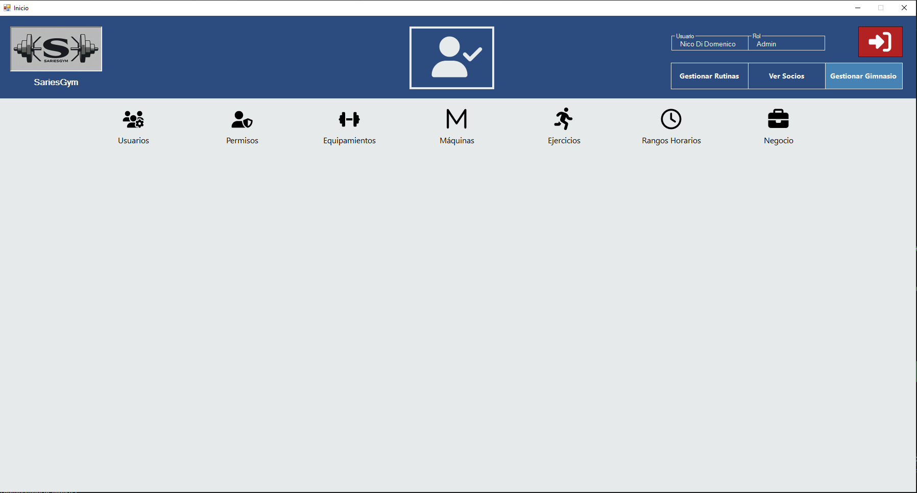
Módulo Gestión del Gimnasio – Rangos Horarios
(6)
(0)
Endpoints previos necesarios para armar cada front:
- GET /api/Formulario RES: IEnumerable<FormularioDto> Front: Asignar permisos a botones:
  - MODIFICAR_DIA_RH, QUITAR_ENTRENADOR_DIA_RH (6) Rangos Horarios.
  - CREAR_USUARIO_RESPONSABLE, EDITAR_USUARIO_RESPONSABLE, ELIMINAR_USUARIO_RESPONSABLE_DEFINITIVAMENTE, CREAR_GRUPO, EDITAR_GRUPO, ELIMINAR_GRUPO, CREAR_EQUIPAMIENTO, EDITAR_EQUIPAMIENTO, ELIMINAR_EQUIPAMIENTO, CREAR_MAQUINA, EDITAR_MAQUINA, ELIMINAR_MAQUINA, CREAR_EJERCICIO, EDITAR_EJERCICIO, ELIMINAR_EJERCICIO, MODIFICAR_DIA_RH, QUITAR_ENTRENADOR_DIA_RH (0) Gestionar Gimnasio.
- POST api/Auth/login REQ: LoginUsuarioDto, RES: TokenResponseDto (List<string> Permisos) Front: Para validar la visibilidad de los botones de acción s/ permiso:
  - Guardar MODIFICAR_DIA_RH
  - Eliminar QUITAR_ENTRENADOR_DIA_RH"
- (6) Rangos Horarios:
- [Authorize] GET api/DiaRangoHorario/grilla RES: IEnumerable<GrillaDiaRangoHorarioDto> Front: Se arman 2 grillas, una grilla arriba tiene una navegación de botones, estos botones tienen los días de la semana, en la Grilla se carga los Rango Horarios del día indicado en el botón (por defecto, el día actual). La otra grilla tiene los Entrenadores que ya fueron asignados en ese rango horario para ese dia. Usuario: selecciona un rango horario para asignarle Entrenador/es, Desactivar/Activar los mismos, o actualizar observacioes.
- [Authorize] GET api/PersonaResponsable/entrenadores RES: IEnumerable<EntrenadorDto> Front: 3era grilla ubicada en el form que contiene una lista de entrenadores para que con el botón ”+” asignarlos a un DiaRangoHorario.
- POST api/DiaRangoHorario/asignar-responsable REQ: DiaRangoHorarioResponsableInsertDto Front: Botón Guardar que al hacerle clic se asigna un entrenador a un dia rango horario específico si previamente se agregó un entrenador con “+” en la grilla anterior Policy: ModificarDiaRangoHorario.
- PATCH api/DiaRangoHorario/cambiar-estado/{IdDiaRangoHorario} REQ: DiaRangoHorarioUpdateDto Front: Switch button en el form para activar o desactivar un rango horario para que no se le puedan asignar Turnos a los entrenadores Policy: ModificarDiaRangoHorario.
- PATCH api/DiaRangoHorario/actualizar-responsable REQ: DiaRangoHorarioResponsableUpdateDto Front: text box en el form para actualizar las observaciones de un responsable asignado Policy: ModificarDiaRangoHorario.
- DELETE api/DiaRangoHorario/quitar-responsable REQ: DiaRangoHorarioResponsableDeleteDto Front: Boton de eliminación en el grid de entrenadores asignados a rangos horarios en dia para quitar un específico Policy: QuitarEntrenadorDiaRangoHorario.

(6) Rangos Horarios (lo que si se implementó):
- [Authorize] GET api/DiaRangoHorario/grilla → RES: IEnumerable<GrillaDiaRangoHorarioDto> → Front: Se arman 2 grillas y 1 Form. una grilla arriba tiene una navegación de botones, estos botones tienen los días de la semana, en la Grilla se carga los Rango Horarios del día indicado en el botón (por defecto, el día actual). La otra grilla se encontrara a la derecha de la anterior y tendra los Entrenadores que ya fueron asignados en ese rango horario para ese dia (No mostrar Observaciones en la columna de la grilla solo Nombre + Apellido). El Form estará a la izquierda de la primera grilla y en este se cargaran los datos de la fila selecionada de la primera grilla a traves de un radio button que tendra la grilla → Usuario: selecciona un rango horario para asignarle Entrenador/es, Desactivar/Activar el rango horario.
- [Authorize] GET api/PersonaResponsable/entrenadores → RES: IEnumerable<EntrenadorDto> → Front: se arma un select box/dropdown en el form que contiene una lista de entrenadores con Nombre + Apellido obtenido de EntrenadorDto para asignar su IdUsuario a DiaRangoHorarioResponsableInsertDto.
- POST api/DiaRangoHorario/asignar-responsable → REQ: DiaRangoHorarioResponsableInsertDto → Front: Botón Guardar que al hacerle clic se asigna un entrenador a un dia rango horario específico a partir de lo selecioado en la grilla y completado en el form→ Policy: ModificarDiaRangoHorario.
- PATCH api/DiaRangoHorario/cambiar-estado/{IdDiaRangoHorario} → REQ: DiaRangoHorarioUpdateDto → Front: En el form va a haber un Switch button para activar o desactivar un rango horario y otro campo para establecer un cupo máximo, cuando se hace clic en "Guardar" se usa este endpoint para mandar DiaRangoHorarioUpdateDto → Policy: ModificarDiaRangoHorario.
- DELETE api/DiaRangoHorario/quitar-responsable → REQ: DiaRangoHorarioResponsableDeleteDto → Front: Boton de eliminación en el grid de entrenadores asignados a rangos horarios en dia para quitar un específico → Policy: QuitarEntrenadorDiaRangoHorario.

